**BỘ GIÁO DỤC VÀ ĐÀO TẠO**

**TRƯỜNG ĐẠI HỌC MỞ THÀNH PHỐ HỒ CHÍ MINH**



**NGUYỄN TUẤN KIỆT**

**NGÔ ĐỨC HÂN**

**VÍ THANH TOÁN ĐIỆN TỬ**

**ĐỒ ÁN NGÀNH**

**NGÀNH KHOA HỌC MÁY TÍNH**

**TP. HỒ CHÍ MINH, 2020**

**BỘ GIÁO DỤC VÀ ĐÀO TẠO**

**TRƯỜNG ĐẠI HỌC MỞ THÀNH PHỐ HỒ CHÍ MINH**



**NGUYỄN TUẤN KIỆT**

**NGÔ ĐỨC HÂN**

**VÍ THANH TOÁN ĐIỆN TỬ**

**Mã số sinh viên: 1751010067**

**Mã số sinh viên: 1751012017**

**ĐỒ ÁN NGÀNH**

**NGÀNH KHOA HỌC MÁY TÍNH**

**Giảng viên hướng dẫn: TS. TRƯƠNG HOÀNG VINH**

**TP. HỒ CHÍ MINH, 2020**

**MỤC LỤC**

DANH MỤC HÌNH VẼ 8

DANH MỤC BẢNG 9

DANH MỤC TỪ VIẾT TẮT 10

TÓM TẮT NỘI DUNG NGHIÊN CỨU 1

MỞ ĐẦU 2

Chương 1. TỔNG QUAN ĐỀ TÀI 4

1.1. Lý do chọn đề tài 4

1.2. Đặt vấn đề 5

1.3. Khảo sát các công trình liên quan 6

1.4. Ý nghĩa thực tiễn đề tài 7

1.5. Bố cục đề tài 7

Chương 2. CƠ SỞ LÝ THUYẾT 8

2.1. MỘT SỐ KHÁI NIỆM CƠ BẢN 8

2.2. MỘT SỐ LÝ THUYẾT VỀ HỆ THỐNG THANH TOÁN TRỰC TUYẾN 9

2.2.1. ĐẶC ĐIỂM CỦA HỆ THỐNG THANH TOÁN TRỰC TUYẾN 9

2.2.2. CÁC YẾU TỐ CẤU THÀNH MỘT HỆ THỐNG TTTT 10

2.3. CÁC CÔNG CỤ SỰ DỤNG TRONG HỆ THỐNG 11

2.3.1. Flask 11

2.3.2. MySQL Workbench 12

Chương 3. PHÁT TRIỂN VÍ ĐIỆN TỬ 17

3.1. MÔ TẢ BÀI TOÁN 17

3.2. CÁC THÔNG TIN ĐẦU VÀO CỦA HỆ THỐNG 17

3.2.1. Thông tin đầu vào 17

3.2.2. Thông tin đầu ra 18

3.3. TÁC NHÂN 18

3.4. BIỂU ĐỒ USE-CASE TỔNG QUÁT HỆ THỐNG 18

3.5. ĐẶC TẢ YÊU CẦU 19

3.5.1. Đặc tả use case “Thanh toán”(chuyển tiền) 19

3.5.2. Đặc tả use case “Gửi tiền” 19

3.5.3. Đặc tả use case “ Rút tiền “ 20

3.6. BIỂU ĐỒ LUỒNG 21

3.6.1. Biểu đồ Activity Diagram – Đăng ký tài khoản 21

3.6.2. Biểu đồ Activity Diagram – Đăng nhập tài khoản 22

3.6.3. Biểu đồ Activity Diagram – Tạo liên kết đến ngân hàng 23

3.6.4. Biểu đồ Activity Diagram – Chuyển tiền từ ví vào ngân hàng 24

3.6.5. Biểu đồ Activity-Diagram – Rút tiền từ ngân hàng về ví 25

3.6.6. Biểu đồ Activity-Diagram – Thanh toán (chuyển tiền cho doanh nghiệp/cá nhân) 27

3.7. BIỂU ĐỒ TUẦN TỰ 28

3.7.1. Biểu đồ Sequence Diagram – Đăng nhập Role User 28

3.7.2. Biểu đồ Sequence Diagram – Đăng nhập Role Admin 28

3.7.3. Biểu đồ Sequence Diagram – Rút tiền từ ngân hàng 29

3.7.4. Biểu đồ Sequence Diagram – Liên kết ngân hàng vào ví 30

3.7.5. Biểu đồ Sequence Diagram – Chuyển tiền từ ví vào ngân hàng 31

3.8. BIỂU ĐỒ LỚP PHÂN TÍCH 33

3.8.1. LƯỢC ĐỒ CƠ SỞ DỮ LIỆU QUAN HỆ 33

3.9. THIẾT KẾ CƠ SỞ DỮ LIỆU 34

3.9.1. Các bảng dữ liệu (thuộc tính gạch chân là khóa chính,# khóa phụ) 34

3.1. THIẾT KẾ GIAO DIỆN 37

3.1.1. Trang chủ 37

3.1.2. Trang đăng nhập 37

3.1.3. Trang đăng ký 38

Chương 4. KẾT LUẬN – HƯỚNG PHÁT TRIỂN 39

4.1. ƯU ĐIỂM 39

4.2. KHUYẾT ĐIỂM 39

4.3. HƯỚNG PHÁT TRIỂN 39

TÀI LIỆU THAM KHẢO 40

**LỜI CẢM ƠN**

Trong thời gian làm đồ án ngành vừa qua dưới sự chỉ dẫn tận tình, cùng những ý kiến đóng góp cũng như những kinh nghiệm mà thầy cô, anh chị, bạn bè và gia đình.

Em xin gửi lời cảm ơn chân thành và sâu sắc đến TS. Trương Hoàng Vinh – giảng viên khoa CNTT trường Đại học Mở thành phố Hồ Chí Minh trong suốt quá trình chúng em làm đồ án thầy đã tận tình chỉ bảo, giúp đỡ và giúp chúng em hoàn thiện đồ án của mình.

Cảm ơn thầy đã dành thời gian quý báu của mình để giúp chúng em biết những điểm sai và những lỗi mà mình mắc phải trong thời gian làm đồ án để chúng em có thêm nhiều kinh nghiệm quý báu cho việc cẩn thận và tỉ mỉ hơn trong các dự án sau này.

Em cũng xin cảm ơn chân thành đến khoa CNTT và các giảng viên trong khoa đã tạo cơ hội và thời gian chia sẻ kinh nghiệm để chúng em hoàn thành tốt công việc của mình.

Với điều kiện thời gian, kinh nghiệm và kỹ năng còn hạn chế bài báo cáo của chúng em không thể tránh khỏi những thiếu sót. Em rất mong nhận được sự đóng góp ý kiến, chỉ bảo từ các thầy cô để qua đó chúng em sẽ hoàn thiện hơn trong những bài báo cáo sau này.

Em xin chân thành cảm ơn...!

**NHẬN XÉT CỦA GIÁO VIÊN HƯỚNG DẪN**

# DANH MỤC HÌNH VẼ

Hình 2.1 Màn hình khởi động chương trình MySQL 12

Hình 2.2 Màn hình đăng nhập MySQL Workbench 13

Hình 2.3 Cửa sổ làm việc của MySQL Workbench 14

Hình 2.4 Tạo mới database 14

Hình 2.5 Nhập tên database 15

Hình 2.6 Kiểm tra cú pháp hợp lệ 15

Hình 2.7 Hoàn thành tạo mới database 16

Hình 2.8 Database sau khi tạo thành công 16

Hình 3.1 Biểu đồ Use-Case hệ thống 18

Hình 3.2 Biểu đồ Activity Diagram – Đăng ký tài khoản 22

Hình 3.3 Biểu đồ Activity Diagram – Đăng nhập tài khoản 23

Hình 3.4 Biểu đồ Activity Diagram – Tạo liên kết đến ngân hàng 24

Hình 3.5 Biểu đồ Activity-Diagram – Chuyển tiền vào ngân hàng 25

Hình 3.6 Biểu đồ Activity-Diagram – Rút tiền từ ngân hàng 26

Hình 3.7 Biểu đồ Activity-Diagram – Thanh toán 27

Hình 3.8 Biểu đồ Sequence Diagram – Đăng nhập Role User 28

Hình 3.9 Biểu đồ Sequence Diagram – Đăng nhập Role Admin 29

Hình 3.10 Biểu đồ Sequence Diagram – Rút tiền từ ngân hàng 30

Hình 3.11 Biểu đồ Sequence Diagram – Liên kết ngân hàng vào ví 31

Hình 3.12 Biểu đồ Sequence Diagram – Chuyển tiền từ ví vào ngân hàng 32

Hình 3.13 Biểu đồ lớp hệ thống 33

Hình 3.14 Lược đồ quan hệ cơ sở dữ liệu 34

Hình 3.15. Giao diện trang chủ 37

Hình 3.16. Giao diện đăng nhập 37

Hình 3.17. Giao diện đăng ký 38

# DANH MỤC BẢNG

Bảng 3.1. Cơ sở dữ liệu cho bảng account 34

Bảng 3.2. Cơ sở dữ liệu cho bảng detail_account 35

Bảng 3.3. Cơ sở dữ liệu cho bảng activity_log 35

Bảng 3.4. Cơ sở dữ liệu cho bảng wallet 36

Bảng 3.5. Cơ sở dữ liệu cho bảng transaction_slip 36

# DANH MỤC TỪ VIẾT TẮT

TTTT : Thanh toán trực tuyến

CNTT : Công nghệ thông tin

TMĐT : Thương mại điện tử

TTĐT : Thanh toán điện tử

VĐT : Ví điện tử

PTTT : Phương tiện thanh toán

PhTTT : Phương thức thanh toán

GD : Giao dịch

HT: Hệ thống

# TÓM TẮT NỘI DUNG NGHIÊN CỨU

Công nghệ phát triển kèm theo đó là sự đi lên của TMĐT, ví điện tử là một hình thức thanh toán mới mẻ và trong những năm trở lại đây nó như một phương tiện hữu ích và tiện lợi cho người sử dụng. Tuy nhiên do mới phát triển và còn khá mới mẻ với người dùng nên VĐT chưa được sử dụng một cách phổ biến và hiệu quả nhất. Hiện nay đã có khá nhiều doanh nghiệp cung cấp ví điện tử bằng nhiều hình thức đa dạng trên nhiều nền tảng để giúp người dùng dễ dàng tiếp cận và sử dụng.

Áp dụng các phương pháp nghiên cứu, khảo sát, thông kê..., nghiên cứu này đi sâu vào hiện trạng sử dụng ví điện tử thông qua việc phân tích tình hình phát triển, đặc điểm sử dụng của VĐT

Nghiên cứu này cũng làm rõ những tồn tại, hạn chế và những yếu tố làm cản trở sự phát triển hình thức thanh toán này nhằm đề xuất một số giải pháp qua đó thúc đẩy hình thức TTTT này trở nên có ích hơn trong thời gian tới.

Dựa vào thực tế và những phân tích trên nhóm chúng em sẽ xây dựng một cổng thanh toán trực tuyến. Để qua đó giúp cho người dùng dễ dàng tiếp cận với hình thức thanh toán mới mẻ này một cách có hiệu quả nhất.

# MỞ ĐẦU

Trong những năm gần đây, CNTT phát triển mạnh mẽ kèm theo đó TMĐT cũng phát triển theo và hiện nay các doanh nghiệp đang tiếp cận gần hơn với TMĐT. Tuy nhiên, việc ứng dụng và đưa nó vào hoạt động kinh doanh vẫn đang còn chưa thực sự hiệu quả và còn vấp phải nhiều khó khăn trở ngại. Đó là việc tiếp cận công nghệ hiện đại còn chưa mạnh mẽ, khung pháp lý cho TMĐT chứa được xây dựng và phần lớn là do thói quen mua bán của người dân.

Công nghệ thông tin ở Việt Nam và các nước khác đang có sự phát triển rất ổn định, bằng chứng là hằng năm có rất nhiều ứng dụng và hệ thông được sản xuất ra nhằm phục vụ nhu cầu của người dùng. Tuy nhiên người dùng lại chưa được đào tạo bài bản, chưa được hiểu chuyên sâu cũng như biết cách tiếp cận các loại công nghệ mới này và vì thế các hệ thống, phần mềm dần bị lãng quên và mất đi công dụng của nó. Đi cùng với nó, chất lượng các dịch vụ mạng chưa được tốt cho lắm, thường xuyên xảy ra tình trạng mạng yếu do đường truyền của các nhà cung cấp dịch vụ không đủ chất lượng để đáp ứng nhu cầu người dùng. Bên cạnh đó người dùng còn lo lắng về tính năng bảo mật của hệ thống vì họ sợ lộ thông tin cá nhân cũng như các thông tin liên quan, minh chứng cho điều đó là do đội ngũ hacker phát triển mạnh mẽ hàng loạt hệ thông lớn bị đánh cắp dữ liệu cách dễ dàng, hay đơn giản hơn là việc người dùng sử dụng thẻ tín dụng lại bị mất hết tiền hoặc bị lộ thông tin các nhân của mình. Điều này dẫn đến người dùng cũng như các doanh nghiệp không dám liều mình thực hiện trao đổi thương mại điện tử vì họ sợ bị mất các dữ liệu vào tay các tổ chức hacker.

Mặc dù còn gặp nhiều khó khăn nêu trên thế nhưng không thể phủ nhận sự phát triển của TMĐT. Các doanh nghiệp muốn phát triển và tồn tại trong thế giới mà sự cạnh tranh được đặt lên hàng đầu và điều tất yếu là các doanh nghiệp cần áp dụng TMĐT để tiếp cận được với khách hàng và các đối tác trên toàn cầu nếu như không muốn bị tút lại phía sau. Có thể nói TMĐT cũng chính là con dao hai lưỡi là công cụ sống còn của các doanh nghiệp trong môi trường cạnh tranh của nền kinh tế hiện nay. Chính vì lý do này nhóm em đã chọn TMĐT để tạo ra một hệ thống TTTT nhằm giúp người dùng nhìn nhận lại lý do tại sao họ nên sử dụng dịch vụ TTTT.

# TỔNG QUAN ĐỀ TÀI

Mục tiêu của chương này là giới thiệu tổng quan về TTĐT, giúp cho người dùng thấy được những mặt tích cực của việc sử dụng hệ thống TTĐT. Bên cạnh đó chương này cũng nêu lên các vấn đề mà người dùng còn đang phân vân khi muốn lựa chọn để sử dụng các ứng dụng VĐT. Cuối cùng giới thiệu một số cổng thanh toán điện tử đang được lựa chọn sử dụng phổ biến trong thời kỳ công nghệ phát triển ngày nay.

## Lý do chọn đề tài

Trong những năm gần đây là thời điểm công nghệ thông tin (CNTT) và Internet phát triển mạnh và phổ biến trên mọi lĩnh vực đời sống. Mọi thứ dường như dễ dàng hơn thông qua Internet, mọi người có thể liên lạc trực tiếp cho nhau, cũng như có thể đặt mua những thứ mình thích mà không cần phải đi lại bất tiện hay cũng có thể tìm kiếm thông tin một cách nhanh chóng...đây cũng là tiền đề cho thương mại điện tử (TMĐT) phát triển mạnh mẽ.

Nổi lên trong những tiện lợi nhờ công nghệ ngày nay đó chính là việc thanh toán trực tuyến (TTTT). Nhờ sự ra đời của hình thức TTTT đã giúp cho người tiêu dùng có thể quản lý chi tiêu và tài chính một cách đơn giản và nhanh chóng nhất.

Internet và TMĐT đã làm thay đổi phương thức mua hàng truyền thống của người tiêu dùng. Người dùng giờ đây sẽ không còn bị giới hạn về thời gian cũng như địa điểm mà họ có thể mua sắm các sản phẩm và dịch vụ ở bất cứ đâu và bất cứ nơi nào. Cùng với sự phát triển của ngành CNTT và kỹ thuật số đã làm thay đổi môi trường kinh doanh trên thế giới, do đó các GD kinh doanh cũng thay đổi từ các GD tiền mặt chuyển sang GD điện tử.

Trong thời gian dịch bệnh COVID-19 diễn biến phức tạp trên toàn cầu, thì một lần nữa chúng ta có thể thấy được lợi ích và tầm quan trong của việc TTTT và Internet, nó giúp cho người dùng hạn chế việc đi lại và tiếp xúc mà vẫn có thể đặt mua và tương tác với người hoặc những thứ mình mong muốn.

Cũng trong bối cảnh dịch COVID-19 bùng phát, trên các nên tảng mua sắm online và các chuỗi bán lẻ như siêu thị, cửa hàng tiện lợi..., mức độ người dùng thanh toán điện tử tăng mạnh. Thông kê cho thấy trong 4 tháng đầu năm 2020, thanh toán nội địa qua thẻ ngân hàng tăng 26,2% về số lượng và thanh toán qua kênh điện thoại di động tăng 189% về số lượng cũng như các giao dịch qua internet, tới 238% về giá trị và các kênh internet banking và ví điện tử đều tăng khoảng 37-86% so với cùng kỳ. [1]

Trong môi trường TMĐT, thanh toán trao đổi tiền ở dạng điện tử gọi là thanh toán điện tử, TTĐT là một phần không thể tách rời và là một phần quan trọng nhất của TMĐT. Nói chung TTĐT được sử dụng trong thanh toán hàng hóa, dịch vụ mua sắm trực tuyến thông qua việc sử dụng Internet.

Tại Việt Nam, thanh toán điện tử ra đời năm 2008 với mô hình đầu tiên là VĐT. Hiện nay có nhiều doanh nghiệp khai thác mô hình VĐT nhưng theo thông tin từ Ngân hàng nhà nước, hiện đã có nhiều doanh nghiệp như: Payoo, MoMo, Mobivi, Ngân Lượng, Paypal,... được cấp phép thử nghiệm loại dịch vụ này.

## Đặt vấn đề

Thanh toán không dùng tiền mặt TTTT đã không còn xa lạ với nhiều quốc gia trên thế giới. Ngày nay hầu như các nước đã áp dụng các hệ thống thanh toán hiện đại nhằm đáp ứng nhu cầu sử dụng cao của người dùng.

Ví TTĐT là một dịch vụ còn mới phát triển trên thế giới nhưng đã được các nước áp dụng và sử dụng một cách rộng rãi. Việc thanh toán bằng VĐT được áp dụng ở nhiều công ty lớn như Apple, SamSung hay Google... đã cho thấy sự mạnh mẽ và hiệu quả của hình thức thanh toán này.

Với việc dịch bệnh bùng phát trong thời gian vừa qua thì việc người dùng được tiếp cận và sử dụng VĐT càng phổ biến và có thấy được tầm quan trọng của nó trong thời gian vừa qua, với số liệu tăng đáng kể và phù hợp cho việc dãn cách xã hội của các nước, mọi người có thể mua được các sản phẩm mà không cần phải di chuyển hoặc làm những thủ tục rắc rối liên quan.

Chính vì thế hình thức TTĐT sẽ có rất nhiều tiềm năng và đất phát triển với nhiều tiện ích phù hợp với sự phát triển vô cùng mạnh mẽ của ngành CNTT nói chung và ngành TMĐT nói riêng.

Mục đích của việc nghiên cứu và thiết kế hệ thống TTTT này nhằm đánh giá thành công và hạn chế, qua đó tạo ra một hệ thống tiện dụng và hữu ích cho người dùng.

## Khảo sát các công trình liên quan

Hiện nay một số dịch vụ ví điện tử tiêu biểu như : Ngân Lượng, Payoo, Momo, Paypal,...

#### Nganluong.vn

Nganluong.vn được hoạt động theo mô hình ví điện tử, người dùng sẽ đăng ký tài khoản để sử dụng dịch vụ tài khoản đăng ký sẽ có thể là tài khoản cá nhân hoặc doanh nghiệp với 3 chức năng chính là: nạp tiền, rút tiền và thanh toán; tất cả đều sẽ hoàn toàn trực tuyến bằng cách dùng thẻ nội địa hoặc quốc tế và tài khoản của các ngân hàng. Hiện nay ví điện tử Nganluong.vn đang là ứng dụng khá được ưa chuộng trên thị trường.

**Ví điện tử Momo**

Là giải pháp thanh toán cho các đơn vị kinh doanh, cho phép người dùng sử dụng tài khoản VĐT để thanh toán các dịch vụ trên nhiều nền tảng khác nhau.

Đây là dịch vụ đầu tiên ở Việt Nam cho phép người dùng thực hiện các thao tác giao dịch ngay trên điện thoại di dộng một cách nhanh chóng, chính xác và thuận tiện.

Đây cũng là hệ thống VĐT mà nhóm em nghiên cứu, khảo sát để phát triển đề tài của mình.

## Ý nghĩa thực tiễn đề tài

Nghiên cứu này cung cấp cái nhìn tổng quan về chất lượng cũng như những tiện dụng mà dịch vụ ví điện tử mang lại. Thông qua nghiên cứu giúp người dùng có thể dễ dàng tiếp cận với các dịch vụ công nghệ mang lại, từ đó tiếp kiệm được thời gian, chi phí và từ đó các nhà quản lý ngành thanh toán điện tử có thể nhìn nhận những yếu tố còn thiếu và hoàn thiện hơn trong các sản phẩm sau này.

## Bố cục đề tài

Chương 1:

# CƠ SỞ LÝ THUYẾT

Mục tiêu của chương này là trình bày một số khái niệm cơ bản và quan được sử dụng trong hệ thống, cũng như nêu rõ các đặc điểm và lợi ích của việc sử dụng hệ thông thanh toán trực tuyến. Đây cũng là cơ sở và tiền đề để tạo thanh một hệ thống thanh toán hoàn chỉnh.

## MỘT SỐ KHÁI NIỆM CƠ BẢN

Thanh toán điện tử: TTĐT (electronic payment) là phương thức thanh toán thông qua ứng dụng trong CNTT, TTĐT làm cho quá trình giao dịch trwor nên dễ dàng và nhanh chóng hơn giao dịch thủ công bình thường. Như vậy, TTĐT là phương thức thanh toán bằng các thông điệp điện tử thay cho tiên mặt.

Thanh toán trực tuyến: TTTT là việc giao dịch trả tiền và nhận tiền cho các sản phẩm mua bán trên Internet thông qua thanh toán điện tử thay cho việc traoo đổi tiền mặt. Mua bán trực tuyến sử dụng PSP và IMS.

PSP (Payment Service Provide) là nhà cung cấp dịch vụ thanh toán. Một PSP sẽ làm việc cung cấp phần mềm để mô phỏng việc xử lý các thẻ thanh toán và thu thập các chi tiết về thẻ rồi sau đó chuyển tới đơn vị chấp nhận thẻ.

IMS (Internet Merchant Service) là dịch vụ hỗ trợ bán hàng qua mạng. Đây là một dạng gần giống của cách bán hàng offline nhưng là một dịch vụ trực tuyến với những tính chất riêng. Đó là: Khách hàng không có mặt để mua mà điền vào các thông tin hàng trực tuyến các sản phẩm cần mua, sau đó thanh toán với một cửa ảo.

Từ đó rút ra khái niệm về hệ thống TTTT là hệ thống thanh toán được xây dựng trên nền tảng ký thuật số, đối tượng là người dùng Internet và mục đích là hoàn thiện hệ thống kinh doanh TMĐT với phương thức thanh toán kỹ thuật số thay thế hoàn toàn tiền mặt bằng tiền điện tử hoặc thẻ. [2]

## MỘT SỐ LÝ THUYẾT VỀ HỆ THỐNG THANH TOÁN TRỰC TUYẾN

### ĐẶC ĐIỂM CỦA HỆ THỐNG THANH TOÁN TRỰC TUYẾN

Hệ thống TTTT là một tập hợp các phần tử đa dạng, phong phú. Bao gồm hệ thống TTĐT trong cùng hệ thống ngân hàng hoặc đa ngân hàng.

Sử dụng hệ thống TTTT, hệ thống được áp dụng khi các bên mua bán cùng đăng ký sử dụng hệ thống. Quá trình thực hiện giao dịch được diễn ra tiền sẽ được chuyển từ tài khoản người mua sang tài khoản người bán thông qua tài khoản ngân hàng mà 2 bên liên kết. Quá trình này gồm sự tham gia của 3 bên là người mua, người bán và ngân hàng (trung gian).

Khả năng có thể chấp nhận được: Để thanh toán thành công thì phải dựa vào nhiều yếu tố như cơ sở hạ tầng của hệ thông phải rộng rãi, phổ biến bên cạnh đó vấn đề pháp lý phải được đảm bảo để bảo vệ lợi ích cho cả khách hàng và doanh nghiệp, áp dụng đồng bộ các công nghệ ở các ngân hàng cũng như tại các tổ chức thanh toán.

Bảo mật thông tin: Do các dịch vụ được thực hiện trên mạng Internet, thông tin được cung cấp toàn cầu nên cần đảm bảo mọi thông tin phải được bảo mật an toàn để chống lại sự tấn công từ các hacker.

Khả năng có thể hoán đổi: tiền trong hệ thống sẽ có thể chuyển thành tiền mặt hoặc chuyển qua một hệ thống điện tử khác. Bên cạnh đó tiền số bằng ngoại tệ có thể dễ dàng chuyển sang ngoại tệ khác với tỷ giá tốt.

Hiệu quả, tiện lợi và dễ sử dụng: Giao diện của hệ thống phải thân thiện, dễ sử dụng, có độ tin cậy cao, thanh toán phải nhanh chóng, chính xác và chi phí cho mỗi giao dịch rất nhỏ.

Tính linh hoạt, hợp nhất và tin cậy: Cung cấp nhiều PhTTT cho mọi đối tượng và phải tránh những sai sót không đáng có.

### CÁC YẾU TỐ CẤU THÀNH MỘT HỆ THỐNG TTTT

#### Các bên tham gia

Bên bán: Có thể bán hàng hóa dịch vụ theo 2 cách: Qua một website liên kết và trên chính website của mình. Doanh thu trong hai trường hợp trên sẽ được tính khác nhau. Bởi vì nếu bán hàng qua một website liên kết thì chắc chắn sẽ không nhận được 100% doanh thu vì phải mất phí đăng ký, phí giao dịch dịch vụ và một số phí phát sinh khác.

Bên mua: Bao gồm doanh nghiệp và cá nhân, hình thức được áp dụng trong hai trường hợp này cũng khác nhau.

* Người mua là cá nhân: Giá trị giao dịch sẽ nhỏ, sử dụng PhTTT như thẻ cá nhân hay ví điện tử
* Người mua là doanh nghiệp: Giá trị giao dịch sẽ lớn, PhTTT là chuyển khoản, sec điện tử.

Các ngân hàng: Đóng vai trò là bên thứ 3 đảm bảo về sự chính xác trong các giao dịch, độ tin cậy cho việc xác thực mọi thông tin, xử lý các giao dịch và các thông tin về PTTT với khách hàng.

#### Các công cụ sử dụng

Là những thiết bị điện tử được sử dụng để tiếp nhận, truyền tải, xử lý các thông tin về thanh toán như là ATM, Website, POS...

#### Các phương tiện thanh toán điện tử

Phương tiện TTĐT là những phương tiện do các tổ chức tín dụng phát hành hoặc nhà cung cấp dịch vụ trung gian được sử dụng trong thanh toán điện tử. Có 2 dạng nhà cung cấp thanh toán (PSP).

* Do các tổ chức tín dụng bao gồm ngân hàng cung cấp dịch vụ thanh toán, Visa, Mastercard.
* Do các nhà cung cấp dịch vụ thanh toán trung gian: Ngân lượng, Paypal, Momo...

## CÁC CÔNG CỤ SỰ DỤNG TRONG HỆ THỐNG

### Flask

Flask là một web frameworks, nó thuộc loại micro-framework được xây dựng bằng ngôn ngữ lập trình Python. Framework Flask cho phép bạn xây dựng các ứng dụng web từ đơn giản đến phực tạp hơn. Nó có thể xây dựng được các Api nhỏ, ứng dụng web như các trang web, blog, trang wiki hoặc một website bất kì dựa theo thời gian hay thậm chí là một trang web thương mại. Ở đây Flask cung cấp cho bạn các phương thức, công cụ, các thư viện và các công nghệ hỗ trỡ bạn làm những công việc nêu trên.

Flask là một micro-framework. Điều này có nghĩa Flask là một môi trường độc lập, ít sử dụng các thư viện khác bên ngoài. Do vậy, Flask có ưu điểm là nhẹ, có rất ít lỗi do ít bị phụ thuộc cũng như dễ dàng phát hiện và xử lý các lỗi bảo mật.

Như vậy, bạn đã hình dùng được flask python là gì rồi. Nhưng để rõ ràng hơn, chúng ta sẽ có một ví dụ cụ thể ở phần tiếp theo sau khi tiến hành cài đặt.

Sau khi đã cài Python và thiết lập xong môi trường. Bạn có thể sử dụng command sau đây để cài Flask: **pip install Flask (**đây là cách đơn giản nhất để cài thư viện Flask**).** [3]

Chúng ta sẽ làm thêm một ví dụ để hiểu rõ hơn về flask python đó là chương trình Hello World!

Một ứng dụng đơn giản nhất sử dụng Flask framework có thể viết bằng vài dòng code như sau:

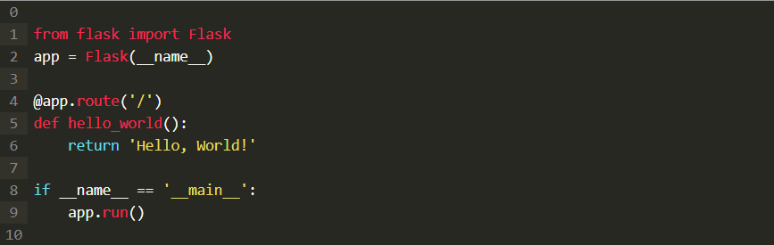

Sau khi chạy, console của bạn sẽ có 1 dòng log giống như thế này.

* Running on http://127.0.0.1:5000/ (Press CTRL+C to quit)

Bạn có thể copy và dán đường dẫn này lên trình duyệt để xem kết quả. Bạn sẽ thấy dòng chữ Hello, World! được in ra trên trình duyệt.

### MySQL Workbench

MySQL là một cơ sở dữ liệu quan hệ mã nguồn mở.

MySQL là nền tảng chéo có nghĩa là nó chạy trên một số nền tảng khác nhau như Windows, Linux và Mac OS,...

MySQL hỗ trợ nhiều công cụ lưu trữ, mội công cụ sẽ có một thông số kỹ thuật riêng trong khi các hệ thống khác chỉ hỗ trợ một công cụ lưu trữ duy nhất.

Dưới đây là hướng dẫn sử dụng MySQL Workbench

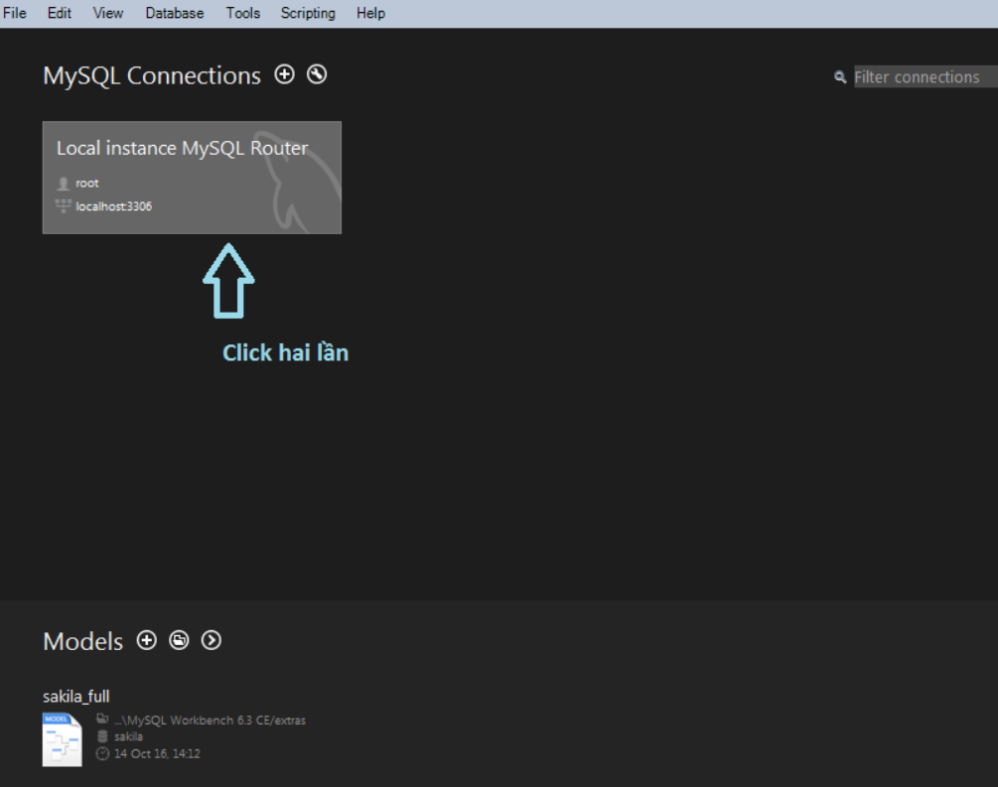

Hình 2.1 Màn hình khởi động chương trình MySQL

Nhập mật khẩu và kết nối với MySQL Workbench

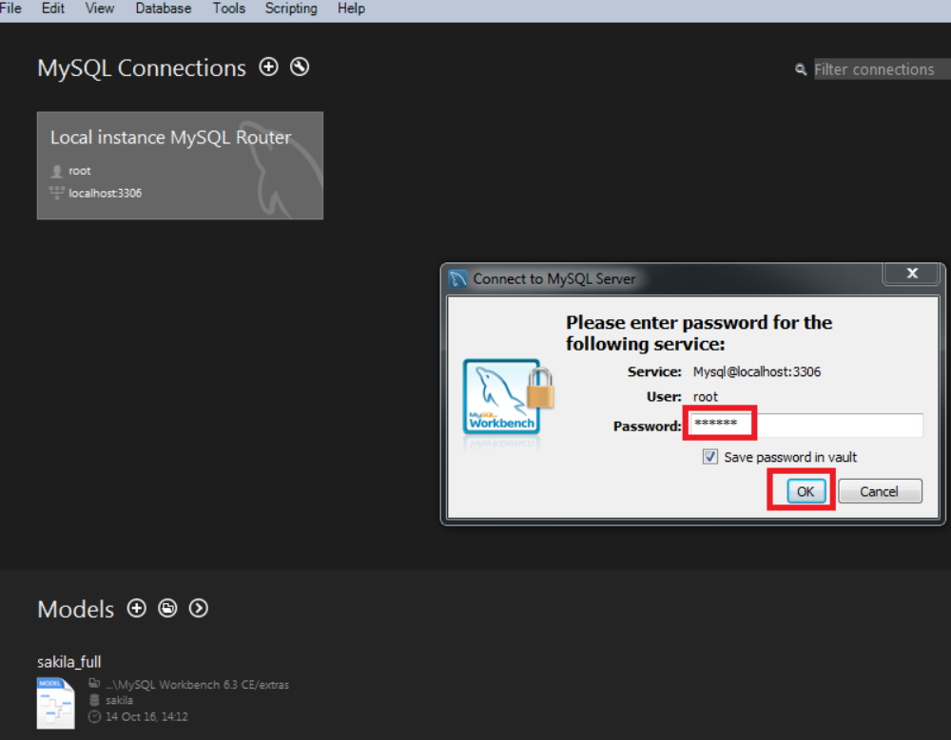

Hình 2.2 Màn hình đăng nhập MySQL Workbench

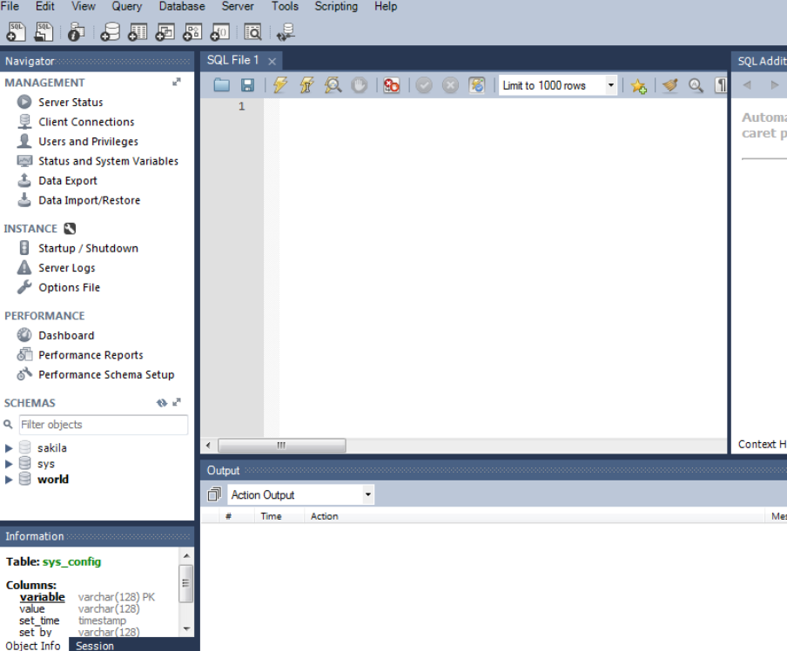

Hình 2.3 Cửa sổ làm việc của MySQL Workbench

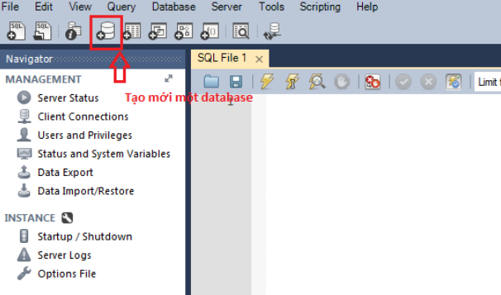

Hình 2.4 Tạo mới database

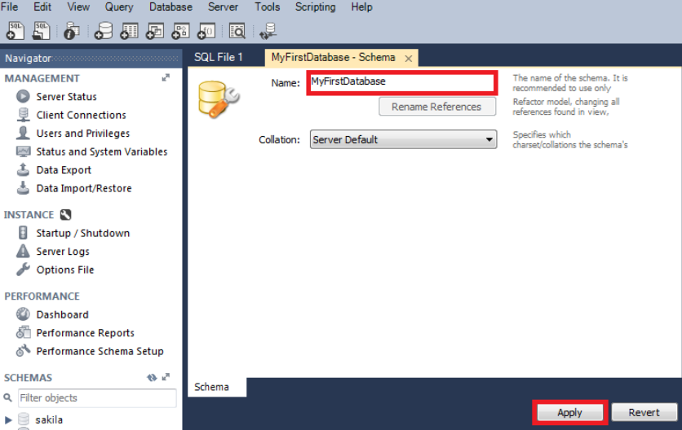

Hình 2.5 Nhập tên database

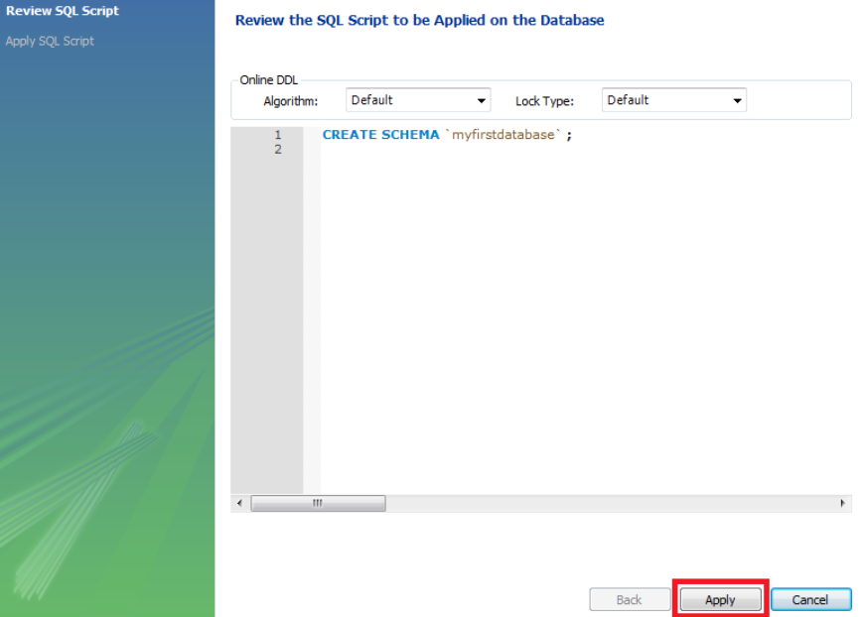

Hình 2.6 Kiểm tra cú pháp hợp lệ

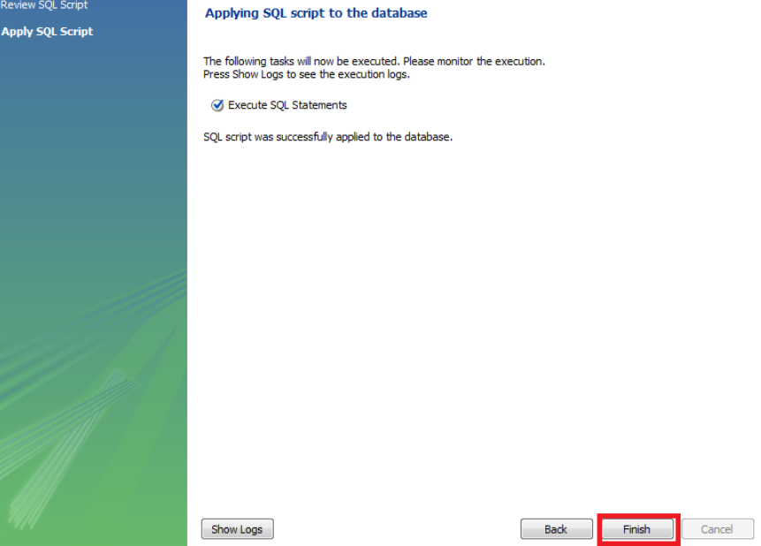

Hình 2.7 Hoàn thành tạo mới database

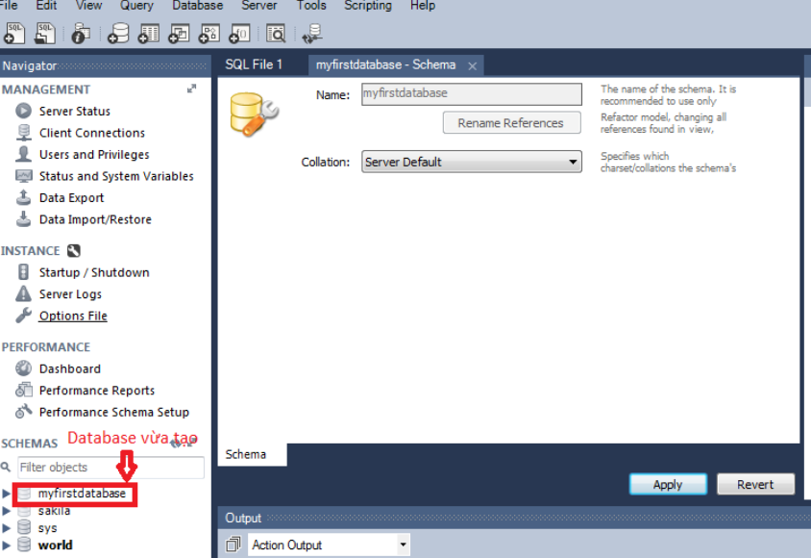

Hình 2.8 Database sau khi tạo thành công

# PHÁT TRIỂN VÍ ĐIỆN TỬ

Mục tiêu của chương này cho thấy được quá trình hình thành và phát triển của hệ thống, cũng như đặc tả được các chức năng chính của trương trình bên cạnh đó là sự kết hợp của các sơ đồ luồng cũng như cơ sở dữ liệu được sử dụng trong hệ thống.

## MÔ TẢ BÀI TOÁN

Một hệ thống ví điện tử, cho phép khách hàng thực hiện các chức năng như: Gửi tiền , thanh toán và rút tiền trong đó

Hệ thống sẽ cho phép người dùng đăng nhập hoắc đăng kí để có tài khoản sử dụng hệ thống.

Để sử dụng ví trước tiên phải liên kết đến tài khoản ngân hàng. Mỗi ví chỉ được liên kết tới 1 tài khoản ngân hàng

Gửi tiền vào ví: Việc gửi tiền có thể thông qua liên kết với thẻ ngân hàng hoặc thông qua điện thoại thông qua internet banking.

Thanh toán : Quá trình thanh toán sẽ được thực hiện khi cả 2 bên cùng có tài khoản sử dụng được ngân hàng cấp. Khi thực hiện chức năng thanh toán thì tiền trong tài khoản của bên A sẽ được trừ và cộng cho tài khoản của bên B.

Rút tiền từ ví về ngân hàng : Quá trình rút tiền được thực hiện, khi khách hàng muốn rút tiền thì hệ thống sẽ yêu cầu khách hàng chọn số tiền muốn rút (<= tiền trong ví). Sau đó số tiền trong ví sẽ được trừ đi và công trực tiếp vào tài khoản ngân hàng đã được khách hàng liên kết. Đơn vị tiền tệ sẽ do ngân hàng quy định (chuyển đổi tiền Việt sang USD hoặc ngược lại).

## CÁC THÔNG TIN ĐẦU VÀO CỦA HỆ THỐNG

### Thông tin đầu vào

Một hệ thống ví điện tử có các thông tin đầu vào bao gồm: Thông tin khách hàng, thông tin thẻ ngân hàng, số dư trong ví, nhật ký hoạt động, số tiền yêu của các giao dịch, và phản hồi,...

### Thông tin đầu ra

Cũng như đầu vào, hệ thống cũng có các thông tin đầu ra như: Chi tiết hóa đơn, phản hồi, thông báo cho các lần giao dịch,...

## TÁC NHÂN

Các tác nhân sẽ tương tác với hệ thống bao gồm: Admin và khách hàng trong đó khách hàng được chia làm 2 loại bao gồm: cá nhân, doanh nghiệp,...

## BIỂU ĐỒ USE-CASE TỔNG QUÁT HỆ THỐNG

Use-Case hệ thống: biểu đồ này thể hiện sự tương tác của khách hàng và các chức năng của người quản trị đối với hệ thống. Người dùng là khách hàng sẽ tương tác trực tiếp với hệ thống có các chức năng như: kiểm tra tài khoản, chuyển tiền hoặc thanh toán, chức năng rút tiền, gửi tiền và tạo tài khoản. Còn đối với người dùng là Admin sẽ có các chức năng như một khách hàng nhưng có thêm các chức năng quản trị như: cập nhật dữ liệu, thống kê-báo cáo doanh số.

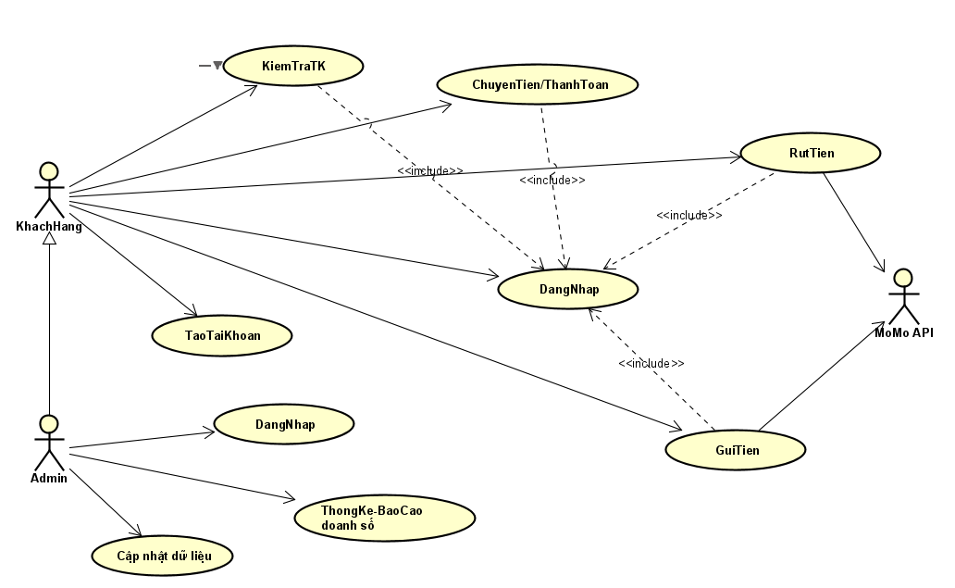

Hình 3.1 Biểu đồ Use-Case hệ thống

## ĐẶC TẢ YÊU CẦU

### Đặc tả use case “Thanh toán”(chuyển tiền)

* Mô tả: use case này cho phép nhân viên giao dịch thanh toán
* Actor chính: Khách hàng
* Actor phụ: không có
* Tiền điều kiện: Đăng nhập hệ thống
* Hậu điều kiện: Gửi tin nhắn thanh toán thành công
* Luồng hoạt động:
  1. Khách hàng chọn nút “Thanh toán” (hoặc “Chuyển tiền”)
  2. Khách hàng điền thông tin cần thanh toán (hoặc thông tin người nhận tiền)
  3. Hệ thống kiểm tra thông tin về bên nhận
  4. Hệ thống kiểm tra số dư trong ví
* Luồng thay thế:
  1. Ở bước 3 và 4 nếu thông tin sai hoặc số dư trong ví không đủ thì hiện thông báo giao dịch không thành công
* Luồng ngoại lệ:
  + - * 1. Ở bước 3 và 4 nếu kiểm tra thông tin và số dư chính xác thì tiến hành thanh toán và gửi thông báo xác nhận.

### Đặc tả use case “Gửi tiền”

* Mô tả: use case này cho phép khách hàng thực hiện chức năng gửi vào trong ví bằng thẻ ngân hàng
* Actor chính: Khách hàng
* Actor phụ: không có
* Tiền điều kiện: Đăng nhập hệ thống
* Hậu điều kiện: Gửi tin nhắn thông báo khách hàng đã nạp tiền vào ví thành công
* Luồng hoạt động:
  1. Khách hàng chọn chức năng “Gửi tiền”
  2. Khách hàng chọn và điền thông tin liên kết ngân hàng vào tài khoản ví
  3. Khách hàng nhập số tiền muốn gửi vào ví
  4. Hệ thống kiểm tra thông tin của ngân hàng liên kết đến ví
  5. Hệ thống kiểm tra đủ tiền không
* Luồng thay thế:
  1. Ở bước 4 nếu thông tin chính xác thì chuyển qua bước 5
  2. Ở bước 5 nếu đủ tiền (số dư trong tài khoản ngân hàng) thì giao dịch thành công, hiển thị thông báo
* Luồng ngoại lệ:
  1. Ở bước 4 nếu tài khoản ngân hàng đã được sử dụng hoặc không chính xác, hiện thông báo thực hiện gửi tiền không thành công
  2. Ở bước 5 nếu không đủ tiền (số dư trong tài khoản ngân hàng) hiển thị thông báo giao dịch không thành công

### Đặc tả use case “ Rút tiền “

* Mô tả: use case này cho khách hàng thực hiện chức năng rút tiền
* Actor chính: khách hàng
* Actor phụ: không có
* Tiền điều kiện: Đăng nhập hệ thống
* Hậu điều kiện: Gửi tin nhắn thông báo khách hàng về số dư trong tài khoản đã có thay đổi
* Luồng hoạt động:
  1. Khách hàng chọn giao dịch “Rút tiền”
  2. Khách hàng chọn và điền thông tin liên kết ngân hàng vào tài khoản ví
  3. Khách hàng nhập thông tin vào form “Rút tiền”
  4. Khách hàng kiểm tra thông tin và chọn xác nhận giao dịch
  5. Hệ thống kiểm tra số dư trong ví
* Luồng thay thế:
  1. Ở bước 2 và 3 nếu thông tin chính xác, hiện thông báo và bill để khách hàng kiểm tra lại
  2. Ở bước 5 nếu đủ tiền hệ thống thông báo giao dịch thành công, hiện thông báo
* Luồng ngoại lệ:
  1. Ở bước 2 và 3 nếu thông tin không chính xác, hiện thông báo rút tiền không được

## BIỂU ĐỒ LUỒNG

### Biểu đồ Activity Diagram – Đăng ký tài khoản

Ở biểu đồ này khách hàng sẽ có quyền đăng ký tài khoản khi chọn chức năng đăng ký, hệ thống sẽ mở trang đăng ký cho người dùng điền thông tin sau đó hệ thống sẽ kiểm tra kết quả đăng ký nếu tài khoản đã tồn tại sẽ hiện thông báo đăng ký không thành công và kết thúc quá trình đăng ký ngược lại nếu kết quả đăng ký thành công HT sẽ gửi thông báo và cập nhật tài khoản mới cho người dùng.

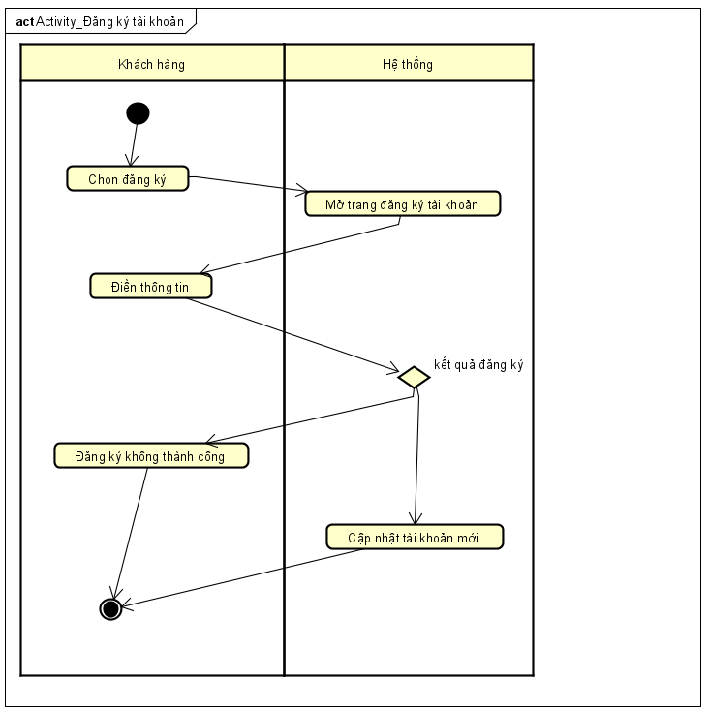

Hình 3.2 Biểu đồ Activity Diagram – Đăng ký tài khoản

### Biểu đồ Activity Diagram – Đăng nhập tài khoản

Khách hàng sẽ nhập username và password HT sẽ kiểm tra thông tin nếu tài khoản không có trong HT thì sẽ yêu cầu người dùng đăng nhập lại và check số lần đăng nhập sai để chặn đăng nhập và ngược lại nếu tài khoản trùng khớp với hệ thống thì thông báo đăng nhập thành công và hiện Username và nút đăng xuất.

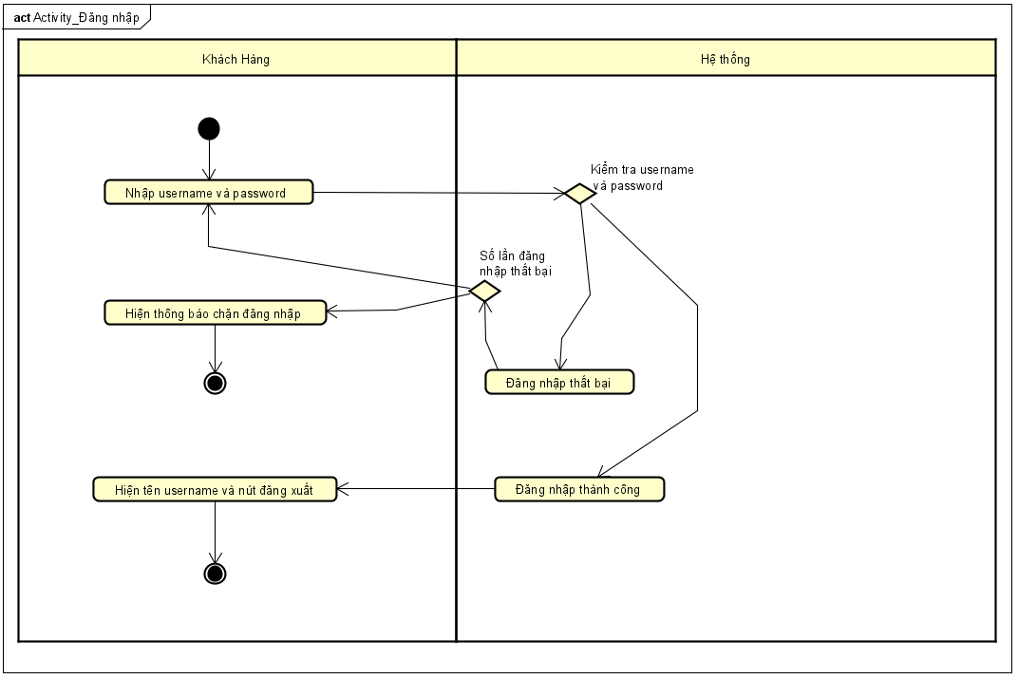

Hình 3.3 Biểu đồ Activity Diagram – Đăng nhập tài khoản

### Biểu đồ Activity Diagram – Tạo liên kết đến ngân hàng

Khi khách hàng muốn liên kết đến ngân hàng cho tài khoản của mình thì hệ thống sẽ mở trang liên kết ngân hàng và khách hàng chỉ việc điền đúng thông tin cá nhân và thông tin của ngân hàng muốn liên kết sử dụng. Nếu thông tin khách hàng hoặc thông tin ngân hàng liên kết không hợp lệ sẽ thông báo thất bại còn ngược lại sẽ cập nhật ngân hàng sử dụng vào ví và hiện thông báo thah công đến người dùng.

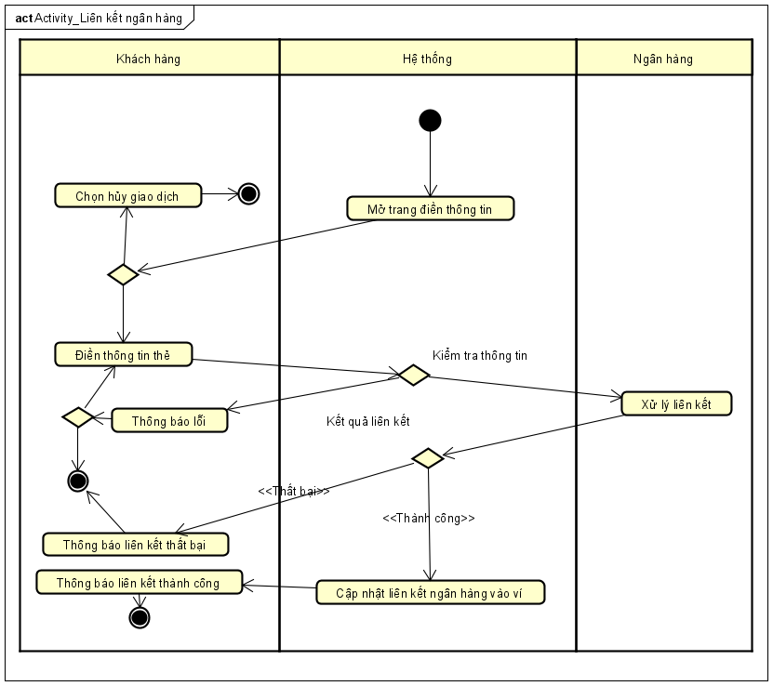

Hình 3.4 Biểu đồ Activity Diagram – Tạo liên kết đến ngân hàng

### Biểu đồ Activity Diagram – Chuyển tiền từ ví vào ngân hàng

Khi khách hàng muốn chuyển tiền từ ví vào ngân hàng họ sẽ nhập số tiền cần chuyển và kèm theo đó là mã xác nhận từ hệ thống. HT sẽ kiểm tra số dư trong ví và mã xác nhận đã nhập vào nếu số dư hoặc mã xác nhận không hợp lệ thì sẽ kết thúc quá trình chuyển tiền vào ngân hàng. Ngược lại nếu thông tin truyền vào hợp lệ phía bên ngân hàng sẽ xử lý nhận tiền và HT sẽ kiểm tra kết quả chuyển tiền vì trong quá trình chuyển tiền sẽ có một số phát sinh không mong muốn nếu kết quả chuyển tiền không thành công sẽ gửi thông báo ngược lại HT sẽ cập nhật lại ví điện tử sau đó tạo hóa đơn và thông báo chuyển tiền thành công cho khách hàng.

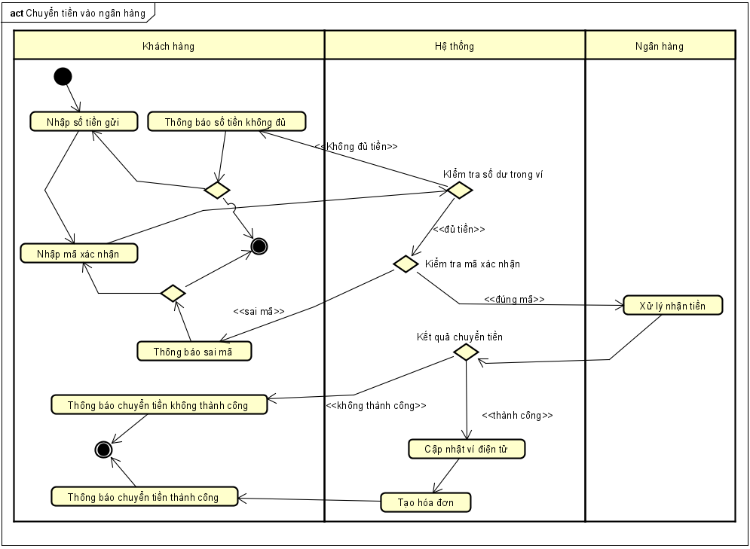

Hình 3.5 Biểu đồ Activity-Diagram – Chuyển tiền vào ngân hàng

### Biểu đồ Activity-Diagram – Rút tiền từ ngân hàng về ví

Khách hàng muốn rút tiền từ ngân hàng về ví khi đó hệ thống sẽ yêu cầu nhập số tiền muốn rút và điền mã xác nhận, HT sẽ kiểm tra thông tin truyền vào nếu mã xác nhận không hợp lệ sẽ gửi thông báo để người dùng nhập lại, nếu mã xác nhận đã đúng thì kết nối đến ngân hàng và kiểm tra số dư nếu số dư không thỏa mãn sẽ gửi thông báo lỗi và kết thúc quá trình rút tiền, ngượi lại nếu số dư hợp lệ HT sẽ rút tiền từ ngân hàng và ngân hàng sẽ xử lý chuyển tiền và HT sẽ kiểm tra kết quả rút tiền vì trong quá trình rút tiền sẽ có một số phát sinh không mong muốn nếu kết quả rút tiền không thành công sẽ gửi thông báo ngược lại HT sẽ cập nhật lại ví điện tử sau đó tạo hóa đơn và thông báo rút tiền thành công và hiện ví đã cập nhật cho khách hàng.

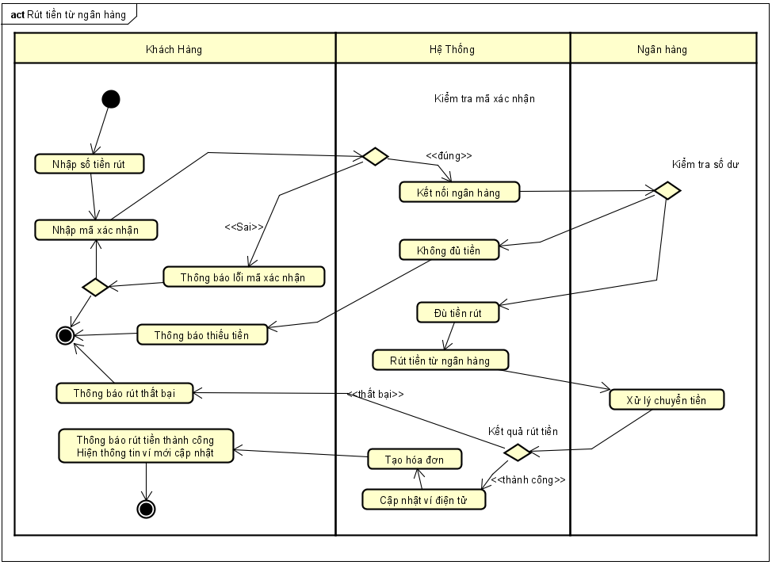

Hình 3.6 Biểu đồ Activity-Diagram – Rút tiền từ ngân hàng

### Biểu đồ Activity-Diagram – Thanh toán (chuyển tiền cho doanh nghiệp/cá nhân)

Khách hàng muốn thực hiện chức năng thanh toán bằng cách xác nhận thanh toán, HT sẽ kiểm tra số dư của ví nếu không đủ số dư sẽ gửi thông báo không đủ tiền và kết thúc quá trình thanh toán ngược lại HT sẽ tạo hóa đơn chuyển tiền vào ví cần thanh toán và ví được thanh toán sẽ nhận được thông báo nhận được tiền sau đó HT sẽ cập nhật lại số dư trong ví và thông báo thanh toán thành công.

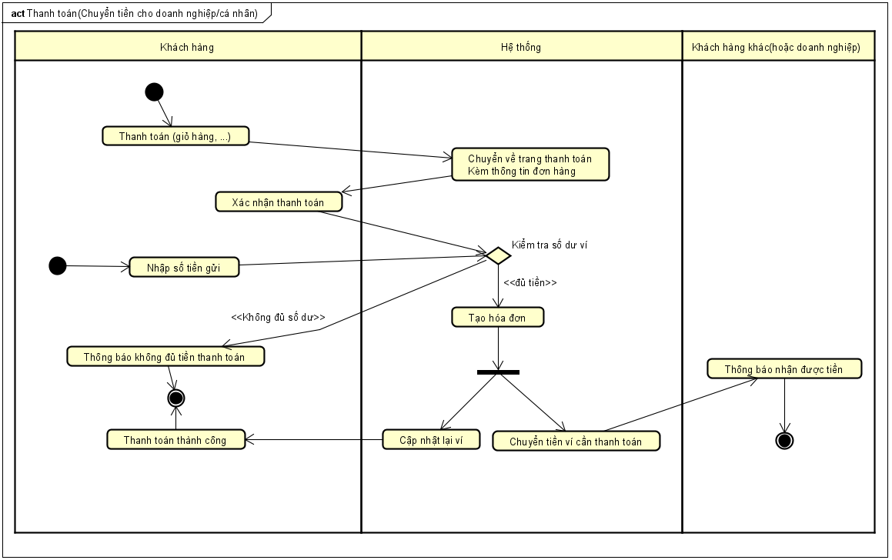

Hình 3.7 Biểu đồ Activity-Diagram – Thanh toán

## BIỂU ĐỒ TUẦN TỰ

### Biểu đồ Sequence Diagram – Đăng nhập Role User

Khách hàng nhập thông tin username và password, HT kiểm tra thông tin tài khoản và lấy thông tin tài khoản trả về cho Controller thông tin tài khoản hợp lệ sau đó chuyển về view trang chủ và hiện trang chủ cho khách hàng.

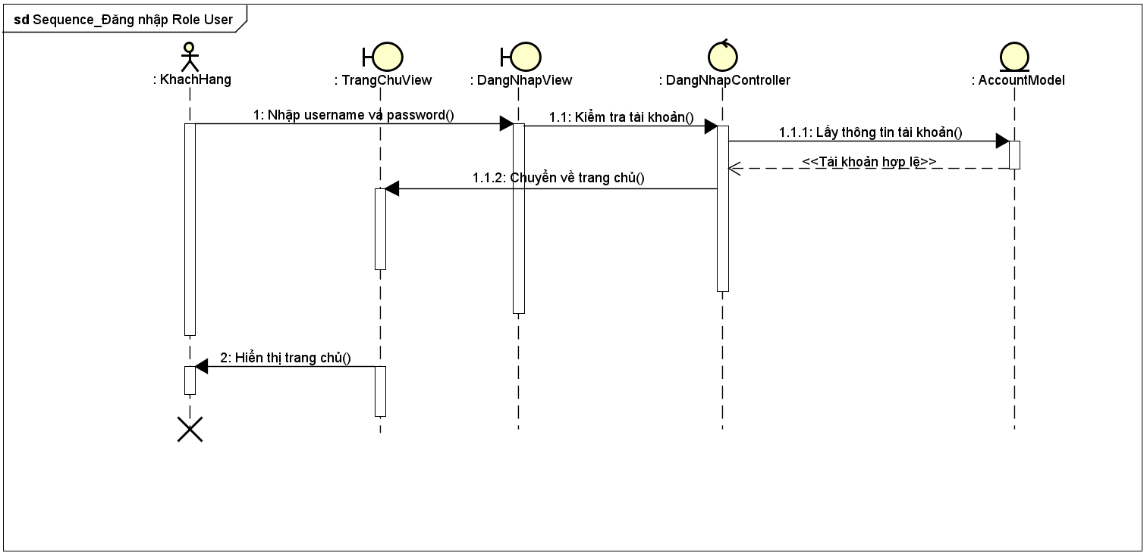

Hình 3.8 Biểu đồ Sequence Diagram – Đăng nhập Role User

### Biểu đồ Sequence Diagram – Đăng nhập Role Admin

Người dùng là Admin đăng nhập vào hệ thống, lúc này Controller sẽ kiểm tra tài khoản và lấy thông tin tài khoản từ AccountModel và xác nhận tài khoản hợp lệ để trả về Controller, sau đó AdminView sẽ chuyển về trang admin và hiển thị trang admin cho người dùng.

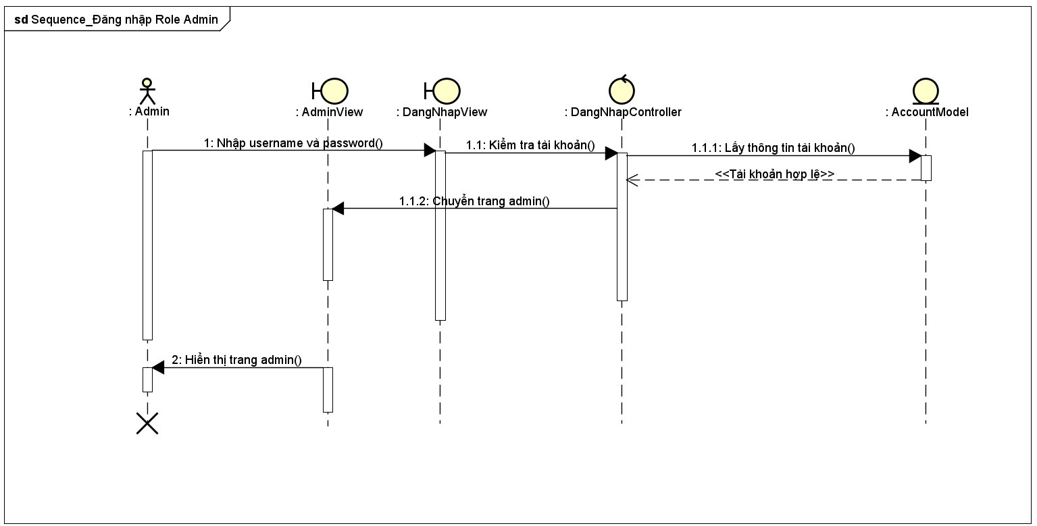

Hình 3.9 Biểu đồ Sequence Diagram – Đăng nhập Role Admin

### Biểu đồ Sequence Diagram – Rút tiền từ ngân hàng

Biểu đồ này mô tả khách hàng muốn rút tiền từ ngân hàng, khách hàng nhập thông tin rút tiền, HT kiểm tra mã xác nhận sau đó ngân hàng sẽ kiểm tra số dư và trả về hợp lệ cho Controller sau đó quá trình rút tiền vào ví sẽ được thực hiện. Từ Controller sẽ cập nhật số dư ví cho Model và trả về kết quả rút tiền thành công cho view và từ view sẽ trả về hóa đơn điện tử cho khách hàng.

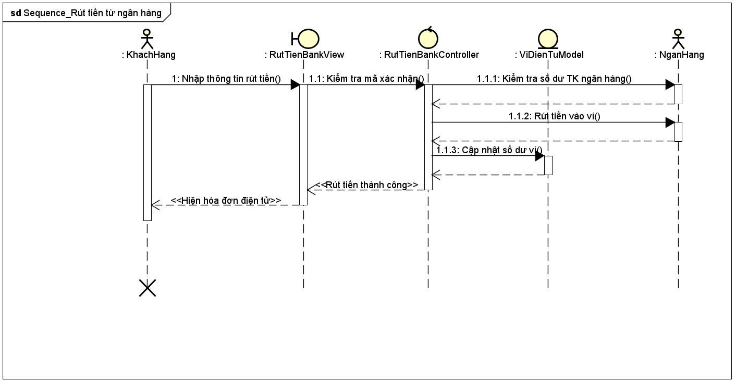

Hình 3.10 Biểu đồ Sequence Diagram – Rút tiền từ ngân hàng

### Biểu đồ Sequence Diagram – Liên kết ngân hàng vào ví

Biểu đồ này mô tả chức năng khách hàng muốn liên kết ngân hàng vào ví của mình controller sẽ kiểm tra thông tin ngân hàng mà khách hàng đã điền vào sau đó kết nối đến ngân hàng, từ ngân hàng sẽ trả về kết quả cho controller, model sẽ nhận được số ngân hàng từ controller cập nhật và từ view sẽ thông báo liên kết thành công trả về cho khách hàng.

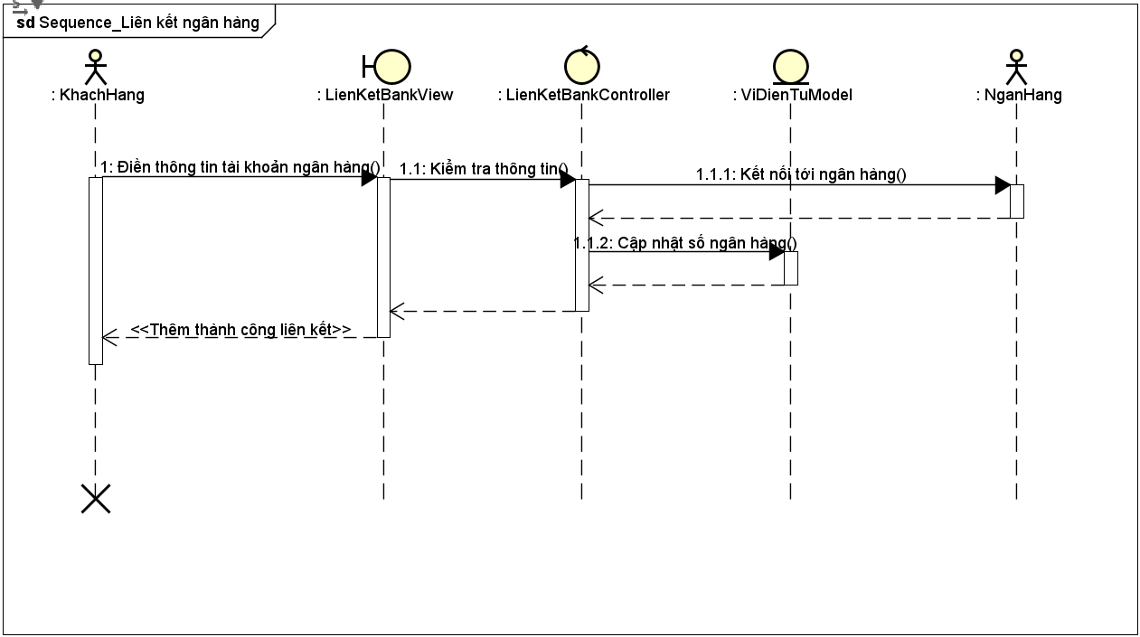

Hình 3.11 Biểu đồ Sequence Diagram – Liên kết ngân hàng vào ví

### Biểu đồ Sequence Diagram – Chuyển tiền từ ví vào ngân hàng

Biểu đồ này mô tả chức năng chuyển tiền từ ví vào ngân hàng. Khách hàng sẽ điền thông tin tiền gửi, model sẽ truy vấn số dư sau khi controller đã kiểm tra số tiền trong ví và chuyển về cho controller và view sẽ nhận được thông tin hợp lệ. Controller sẽ kiểm tra mã xác nhận nhập vào từ view và gửi tiền vào ngân hàng, từ ngân hàng sẽ trả về kết quả thành công cho controller, model sau đó sẽ cập nhật số dư từ controller, từ controller sẽ trả về cho view giao dịch đã thành công, từ đó view sẽ hiện cho khách hàng hóa đơn điện tử.

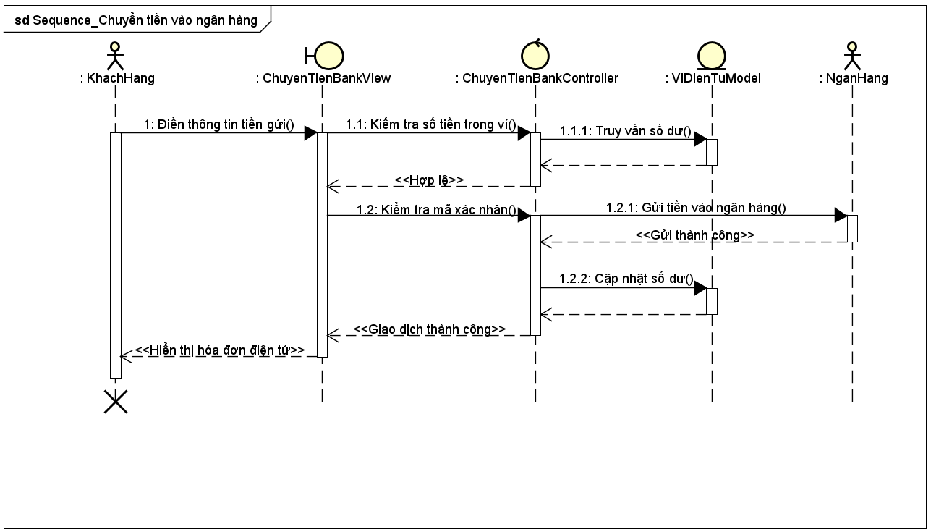

Hình 3.12 Biểu đồ Sequence Diagram – Chuyển tiền từ ví vào ngân hàng

## BIỂU ĐỒ LỚP PHÂN TÍCH

Biểu đồ này cho thấy mối quan hệ giữa các thực thể: dựa trên lý thuyết

* 1 Account chỉ có 1 DetailAccount
* 1 Account có từ 1 đến nhiều ActivityLog
* 2 Account có từ 1 đến nhiều TransactionSlip
* 1 đến 2 Account thì có 1 Wallet
* 1 Administor có từ 1 đến nhiều ActivityLog
* 1 Wallet có từ 1 đến nhiều TransactionSlip

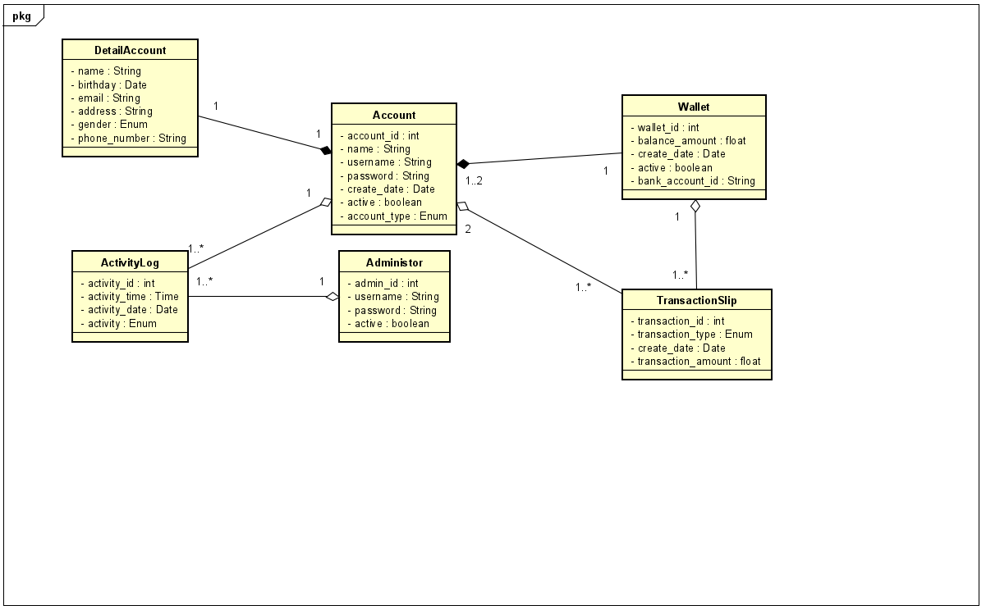

Hình 3.13 Biểu đồ lớp hệ thống

### LƯỢC ĐỒ CƠ SỞ DỮ LIỆU QUAN HỆ

Biểu đồ này cho thấy mối quan hệ giữa các thực thể: dựa trên thực tế

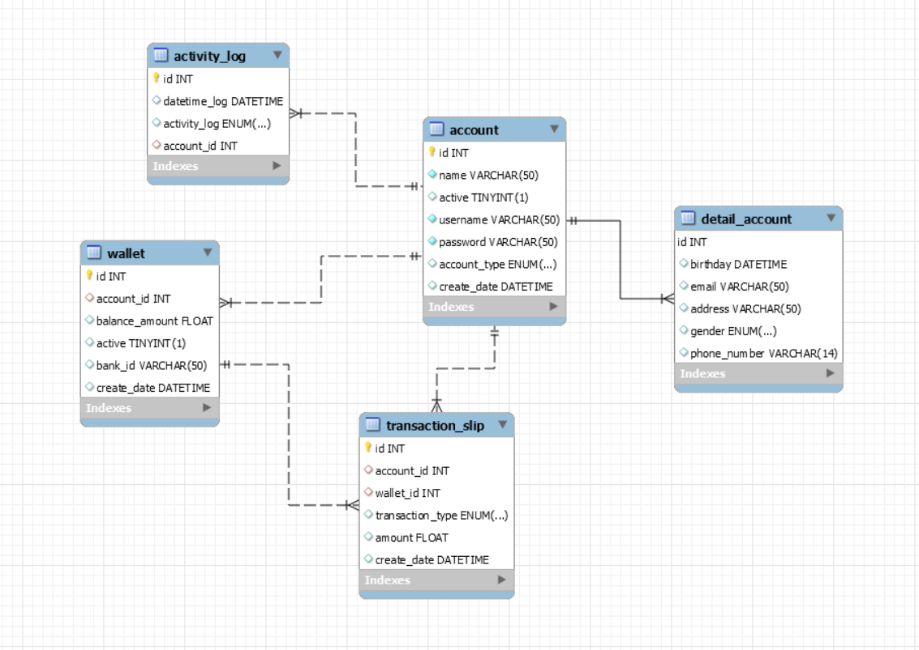

Hình 3.14 Lược đồ quan hệ cơ sở dữ liệu

## THIẾT KẾ CƠ SỞ DỮ LIỆU

### Các bảng dữ liệu (thuộc tính gạch chân là khóa chính,# khóa phụ)

#### Bảng account

|  |  |  |
| --- | --- | --- |
| **Tên trường** | **Kiểu dữ liệu** | **Mô tả** |
| id | Integer | Mã tài khoản |
| name | String(50) | Tên |
| active | Boolean | Tình trạng hoạt động |
| username | String(50) | Tên đăng nhập |
| password | String(50) | Mật khẩu |
| account_type | Enum | Đăng nhập với tình trạng |
| create_date | DateTime | Ngày tạo |

Bảng 3.1. Cơ sở dữ liệu cho bảng account

#### Bảng detail_account

|  |  |  |
| --- | --- | --- |
| **Tên trường** | **Kiểu dữ liệu** | **Mô tả** |
| id | Integer | Mã chi tiết tài khoản |
| birthday | DateTime | Ngày tháng năm sinh |
| email | String(50) | Email |
| address | String(50) | Địa chỉ |
| gender | Enum | Giới tính |
| phone_number | String(14) | Số điện thoại |

Bảng 3.2. Cơ sở dữ liệu cho bảng detail_account

#### Bảng activity_log

|  |  |  |
| --- | --- | --- |
| **Tên trường** | **Kiểu dữ liệu** | **Mô tả** |
| id | Integer | Mã |
| datetime_log | DateTime | Ngày tháng năm |
| activity_log | Enum | Tình trạng |
| #account_id | Integer | Mã tài khoản |

Bảng 3.3. Cơ sở dữ liệu cho bảng activity_log

#### Bảng wallet

|  |  |  |
| --- | --- | --- |
| **Tên trường** | **Kiểu dữ liệu** | **Mô tả** |
| id | Integer | Mã ví tiền |
| #account_id | Integer | Mã tài khoản |
| balance_amount | Float | Số dư |
| active | Boolean | Trạng thái hoạt động |
| bank_id | String(50) | Mã ngân hàng |
| create_date | DateTime | Ngày tạo |

Bảng 3.4. Cơ sở dữ liệu cho bảng wallet

#### Bảng transaction_slip

|  |  |  |
| --- | --- | --- |
| **Tên trường** | **Kiểu dữ liệu** | **Mô tả** |
| id | Integer | Mã phiếu |
| #account_id | Integer | Mã tài khoản |
| #wellet_id | Integer | Mã ví tiền |
| transaction_type | Enum | Loại giao dịch |
| amount | Float | Số tiền |
| create_date | DateTime | Ngày tạo |

Bảng 3.5. Cơ sở dữ liệu cho bảng transaction_slip

## THIẾT KẾ GIAO DIỆN

### Trang chủ

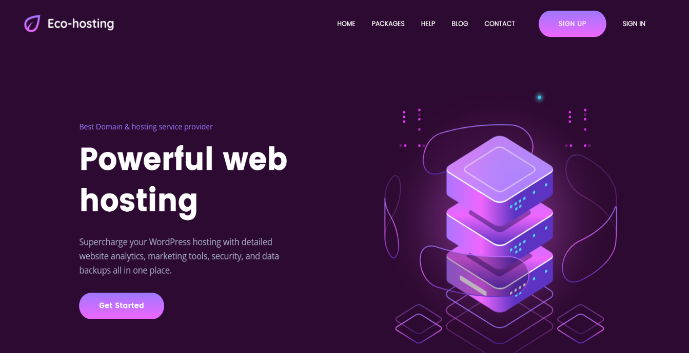

Hình 3.15. Giao diện trang chủ

### Trang đăng nhập

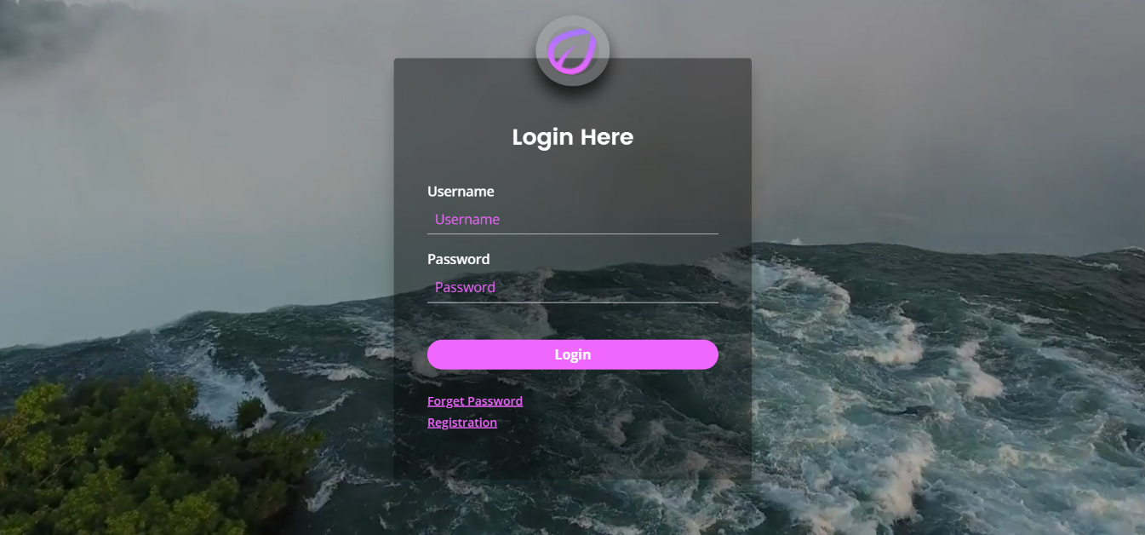

Hình 3.16. Giao diện đăng nhập

### Trang đăng ký

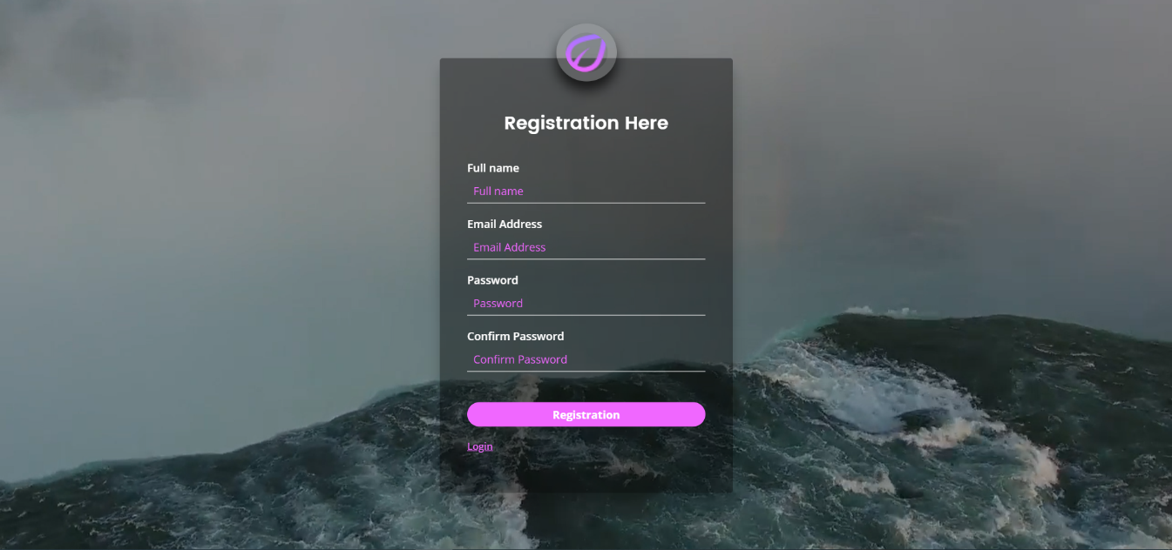

Hình 3.17. Giao diện đăng ký

# KẾT LUẬN – HƯỚNG PHÁT TRIỂN

## ƯU ĐIỂM

* Cơ bản nắm được các bước xây dựng một trang web ví điện tử, thực hiện quy trình tương đối chính xác và hợp lý.
* Xây dựng được bố cục trang web hợp lý, sắp xếp bố cục cẩn thận, bước đầu thực hiện được nghiệp vụ của hệ thống
* Chịu khó tìm đọc tài liệu và có tư duy triển khai trang web hợp lý.

## KHUYẾT ĐIỂM

* Website nhỏ chỉ mang tính chất mô phỏng.
* Chưa thực hiện được đầy đủ các chức năng mà hệ thống cần
* Cơ sở dữ liệu còn hạn chế, chức năng phân quyền chưa tối ưu.
* Chưa giải quyết được các lỗi phát sinh trong quá trình xây dựng web.

## HƯỚNG PHÁT TRIỂN

* Xây dựng và hoàn thiện website đáp ứng được đầy đủ nghiệp vụ hệ thống.
* Có cơ sở dữ liệu phong phú
* Khắc phục được các khuyết điểm chưa làm được
* Hạn chế những rủi ro sẽ xảy ra cho trương trình.

# TÀI LIỆU THAM KHẢO

|  |  |
| --- | --- |
| [1] | http://tapchitaichinh.vn/ngan-hang/thanh-toan-khong-dung-tien-mat-dang-tang-toc-328112.html, thanh toan truc tuyen. |
| [2] | http://tapchicongthuong.vn/bai-viet/tong-quan-ve-thanh-toan-dien-tu-tai-viet-nam-51078.htm, thongke. |
| [3] | https://vi.wikipedia.org/wiki/Thanh_to%C3%A1n_%C4%91i%E1%BB%87n_t%E1%BB%AD. |
|  |  |